Trường: Trung học cơ sở Huỳnh Khương Ninh
Môn: Vật lí 8 Tuần 12

CHỦ ĐỀ 8. ÁP SUẤT CHẤT LỎNG – BÌNH THÔNG NHAU
(tiết 2)

I. Sự tồn tại của áp suất trong chất lỏng
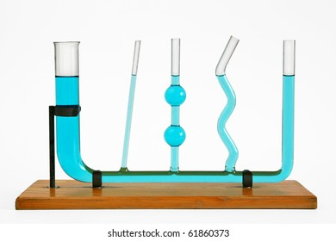
II. Công thức tính áp suất chất lỏng
III. Bình thông nhau
- Định nghĩa
Bình thông nhau là bình gồm hai hay nhiều nhánh có hình dạng bất kì, phần miệng thông với không khí và phần đáy được nối thông với nhau.
- Đặc điểm
Trong bình thông nhau chứa cùng một chất lỏng đứng yên, mặt thoáng của chất lỏng ở các nhánh khác nhau có độ cao bằng nhau.
- Ứng dụng
- Bình trà, ấm nước, thiết bị xác định mực chất lỏng, …..
IV. Máy thủy lực
- Nguyên lý Paxcan
Chất lỏng chứa đầy một bình kín có khả năng truyền nguyên vẹn độ tăng áp suất đến mọi nơi trong chất lỏng
- Công thức máy thủy lực
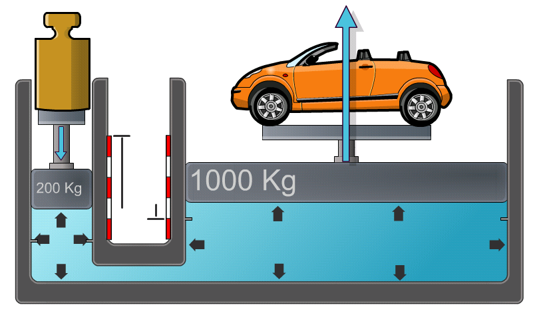
S₁
200 Kg
1000 Kg
$$\vec{F_{1}}$$
S₁
S₂
$$\vec{F_{2}}$$
$$\frac{F_{1}}{F_{2}}=\frac{S_{1}}{S_{2}}$$

$$\frac{F_{2}}{F_{1}}=\frac{S_{2}}{S_{1}}$$

Trong đó: F₁ là lực tác dụng lên pit tông nhỏ
S₁ là tiết diện của pit tông nhỏ
F₂ là lực tác dụng lên pit tông lớn
S₂ tiết diện của pit tông lớn
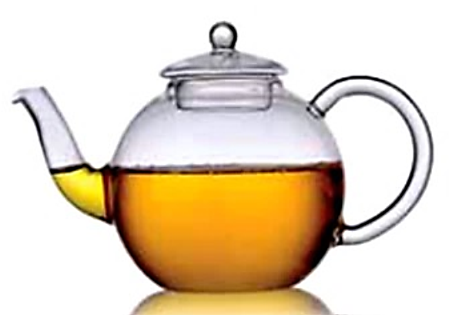
LUYỆN TẬP
Câu 1:
Quan sát những chiếc ấm nước, bình trà ta thấy độ cao của miệng vòi thường ngang bằng với miệng ấm. Em hãy giải thích vì sao?
Câu 2:
a/ Nguyên tắc hoạt động của máy thủy lực dựa trên công thức nào? Nêu tên gọi của các đại lượng có mặt trong công thức.
b/ Một máy thủy lực có tỉ số S₂/S₁ = 50. Để pit tông S₂ tác dụng lên vật tiếp xúc với một áp lực F₂ = 8000 N, phải tác dụng áp lực F₁ bằng bao nhiêu lên pit tông S₁?
Câu 3:
Khi mặt thoáng của chất lỏng ở các nhánh của bình thông nhau có cùng độ cao, phát biểu nào sau đây SAI?
A. Các nhánh của bình chứa cùng một loại chất lỏng
B. Miệng các nhánh của bình thông với không khí
C. Các nhánh của bình phải nằm song song với nhau
D. Đáy các nhánh của bình thông với nhau
Câu 4:
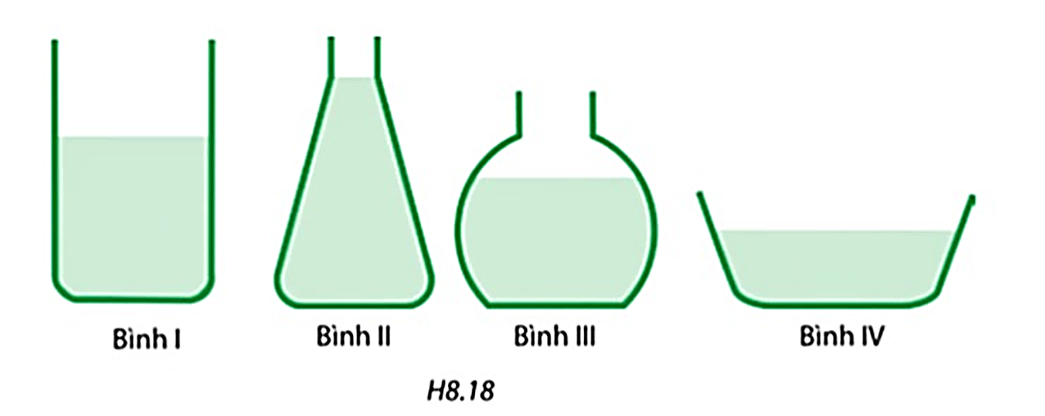
Bốn bình chứa nước được mô tả ở hình H8.18. Áp suất của nước lên đáy bình nào lớn nhất?
A. Bình I
B. Bình II
C. Bình III
D. Bình IV

